Python語言的編譯器以及使用方法

我們這本書所使用的電腦語言叫做Python，是一個很容易用的語言，三兩下就學會了，如何寫程式以後再教，在這一章，我們要告訴各位一件事，那就是Python語言不是電腦能夠直接看得懂的語言，因為它是一種所謂高階語言，高階的意思是和我們自然語言很相近，為了要使電腦看得懂，我們需要一個編譯器，編譯器的功能就是將一個高階電腦語言翻譯成電腦看得懂的語言，這個編譯器叫做IDLE，在Python的官方網站上可以免費下載，讀者可以下載以後按照指示安裝軟體。

步驟1：下載並安裝Python編譯器

首先到Python編譯器下載的網址：
https://www.python.org/downloads/release/python-361/

本書使用的Python版本是3.6.1，進到網頁以後，在網頁的最下方可以看到下載的清單，由於本書作者的電腦是使用Windows 64位元作業系統，因此下載的是Windows x86-64 executable installer。

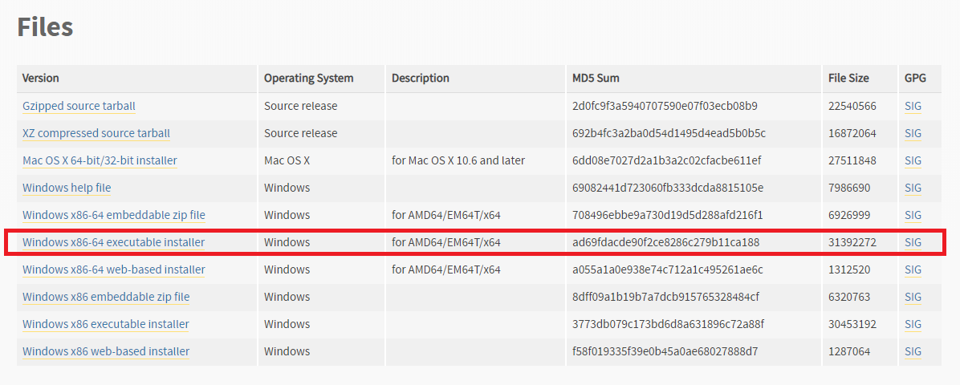

目前大部分的電腦都是64位元，但仍有些電腦是32位元，若你不知道自己的電腦是64位元還是32位元，建議就下載Windows x86 executable installer這個版本。

下載完成後，只要執行安裝檔，並按照指示一步一步進行就可以完成安裝。

步驟2：打開Python的程式編輯器

Python的程式編輯器叫做IDLE，當你安裝完成以後，應該可以在螢幕左下角的開始功能表裡面找到。先找到Python，點選後應該就會看到IDLE，可以按一下將它打開。

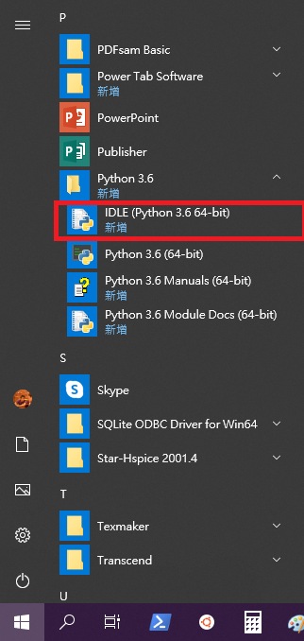

開啟後就會看到Python程式編輯器的主畫面。

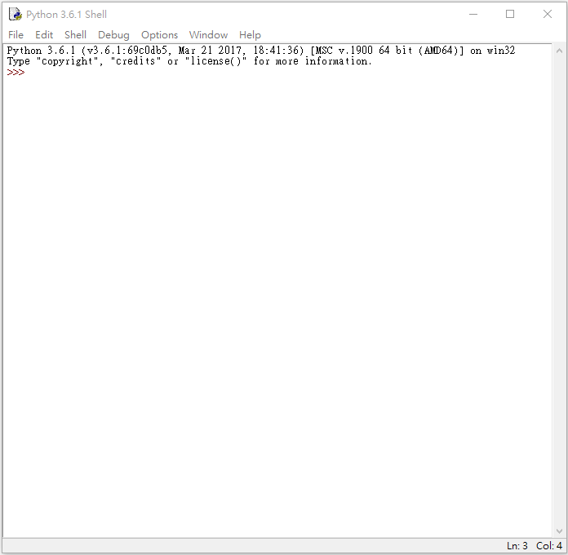

步驟3：建立一個新的程式

選File裡面的New File。
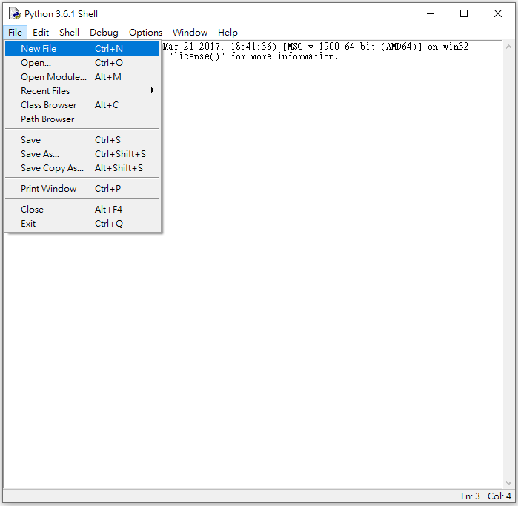

點選New File以後，螢幕上會出現一個副畫面，程式就寫在這個副畫面裡面。

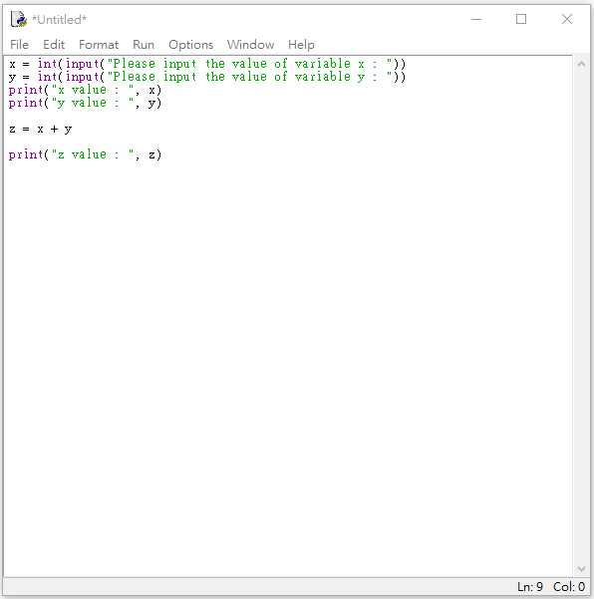

步驟4：將寫好的程式存檔

選擇File中的Save。
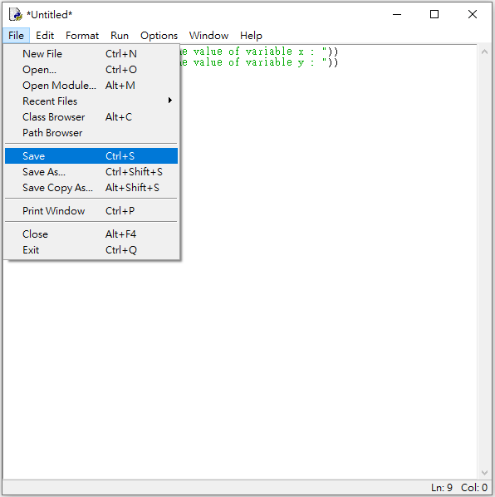

到你想要存檔的路徑，打入檔案的名稱，並按存檔。

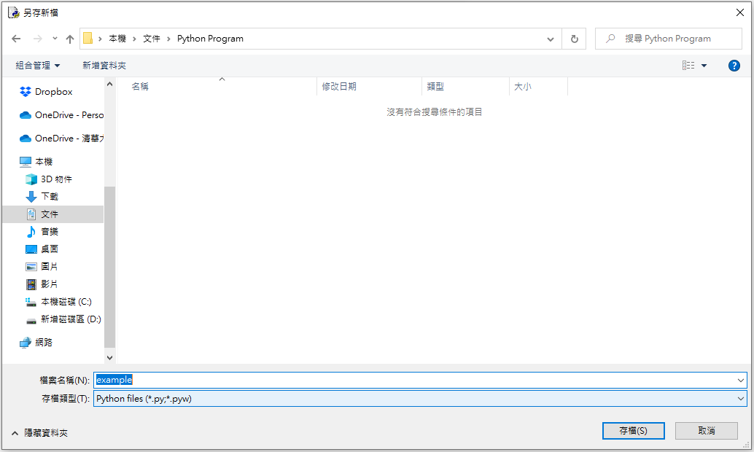
步驟5：執行程式

點選Run裡面的Run Module，或是直接按F5，就可以編譯並執行程式。

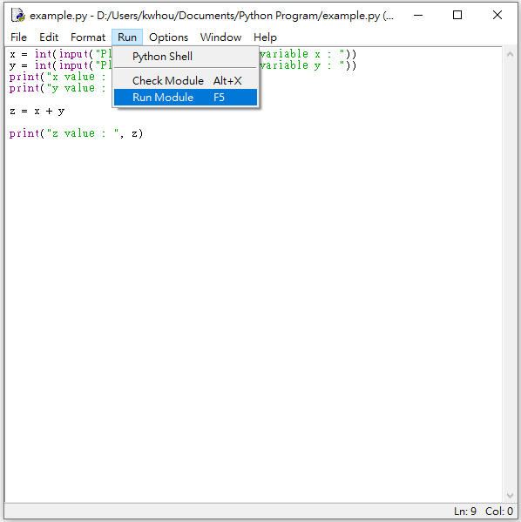

執行的結果會顯示在Python程式編輯器的主畫面上，以下是程式執行的結果。

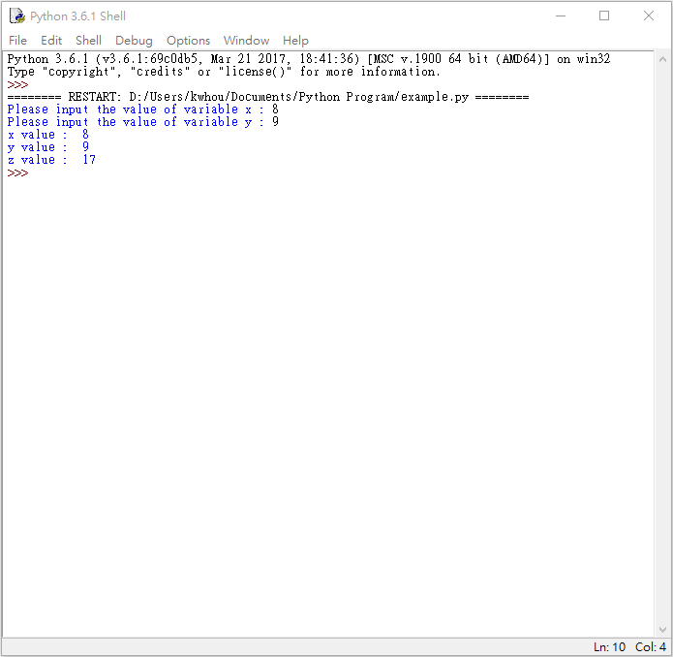

如果你要將執行的結果存檔，也是可以的。

